Яңа Әлем балалар бакчасының 2017-2018 уку елына отчёты.

- Татарстан Республикасы Актаныш районы Яңа Әлем балалар бакчасы турында белешмә

- Гомуми характеристика
Яңа Әлем балалар бакчасы ике катлы бинага урнашкан. Гомуми мәйданы 407кв м, кухня, прачка, котельная аерым бинада мәйданы 158кв м, бергә 578 кв м, җир мәйданы 0,6 га. 2017 – 2018 уку елында барлыгы 4 төркемдә 75 бала тәрбияләнде. Бакчада барлыгы 23 хезмәткәр эшли.
Юридик адрес: 423762, ТР, Актаныш районы, Яңа Әлем авылы,
Г.Тукай урамы, 59 йорт. Тел: 88(5552) 6-08-26
а)Татарстан Республикасы Актаныш муниципаль районы “Яңа Әлем балалар бакчасы” 2011 елдан башлап мәктәпкәчә белем бирү Муниципаль бюджет учреждениесе булып йөри. Эш режимы : 9 сәгать, эш атнасы 6 көнлек.
б)Белем бирү эшчәнлегенә лицензиясе: серия РТ № 001954, регистрация № 3418, 09 февраль, 2012 дән.
в)Медицина эшчәнлегенә лицензиясе: серия ЛО-01 - 0009972, регистрация № ЛО-16-01-002953, 27 сентябрь 2013 тән
Балалар бакчасы администрациясе.
Балалар бакчасы мөдире: Әгъләмова Розалия Хәмит кызы, югары белемле педагог.
Педагоглар саны: 8,
шулар арасында тәрбиячеләр - 6,
I нче квалификацион категорияле - 6.
2 музыка җитәкчесе,
I нче квалификацион категорияле – 1;
1өлкән шәфкать туташы эшли.
2017-2018 елында төркемнәргә бүленеш түбәндәгечә булды.
Төркемнәр | Педагоглар | Белеме | категориясе | Педстаж | Үз белемнәрен күтәрү
Ясле – 1кечкенәләр | Нуриманова И.Ф. | Югары | Беренче кв. категория | 19 | 2018 елда курс үтте
Ясле – 1кечкенәләр | Мирзасалихова Л.В. | Махсус урта | Беренче кв. категория | 28 | 2018 елда курс үтә
2 кечкенә-уртанчылар | Аглямова Ф.Н.. | Югары | Беренче кв. категория | 30 | 2018 елда курс үтте
2 кечкенә-уртанчылар | Максутова Л.Р. | Югары | Беренче кв. категория | 10 | 2018 елда переподготовка үтте.2019 елда курс үтә
Зурлар | Закирова Ф.Ө. | Югары | Беренче кв. категория | 13 | 2019 елда курс үтә
мәктәпкә әзерлек | Султанова Л.Х. | Махсус урта | Беренче кв. категория | 30 | 2016 елда курс үтте
мәктәпкә әзерлек | Аглямова Ф.Н.. | Югары | Беренче кв. категория | 30 | 2018 елда курс үтте

Балалар бакчасында балалар урнашуы

Бакчага балалар электрон чират һәм ата-аналарның гаризасы нигезендә һәр елда август аенда медицина тикшерүе үтеп килгәннән соң ата-анасы белән килешү төзеп урнаштырыла. Май аенда приказ нигезендә яшь үзенчәлекләре буенча төркемнәргә күчеш ясала.
“Нарасый” төркеме(ясле- 1 кечкенәләр)- 18бала
“Куянкай” төркеме ( 2 кечкенә-уртанчылар)- 18 бала
“Теремкәй” төркеме ( зурлар) – 20 бала
“Тиенкәй төркеме(мәктәп.әз.) 19 бала йөрде.
Балалар бакчасыннан 19 бала мәктәпкә укырга бара.

Балалар бакчасының методик темасы
«Мәктәпкәчә тәрбиядә Дәүләт федераль белем бирү стандартларын
тормышка ашыруны өйрәнү шартларында педагогларның компетентлыкларын күтәрү»
Проблема
Мәктәпкәчә яшьтәге балаларның сәламәтлеген һәм сәламәт яшәү рәвешен тәэмин итеп, мәктәпкә әзерлек сыйфатын яхшырту.

“ЯҢА ӘЛЕМ БАЛАЛАР БАКЧАСЫ” МӘКТӘПКӘЧӘ БЕЛЕМ БИРҮ МУНИЦИПАЛЬ БЮДЖЕТ УЧРЕЖДЕНИЕСЕНЕҢ
2017-2018 УКУ ЕЛЫНА:
МаксатЫ:
- мәктәпкәчә яшьтәге балаларда танып-белү һәм коммуникатив кызыксынучанлык нигезләрен үстерүгә ирешү.
бурычларЫ:
1.ФГОС ка таянып балалар бакчасында һәр балага сыйфатлы мәктәпкәчә белем бирү өчен бертигез шартлар тудыру, информацион-коммуникатив технологияләр, мультимедия ресурсларын куллануны дәвам итү.

2.Мәктәпкәчә белем бирү процессына балаларны Татарстан Республикасының ике хөкүмәт теленә өйрәтүдә яңа укыту методик комплектларын куллануны дәвам итү.

3.Бакча, гаилә һәм мәктәп арасындагы бәйләнешне үстерү һәм балалар тәрбияләүдә куллануны дәвам итү.
4. Балаларга туган якнын тере һәм тере булмаган табигатенә сакчыл караш тәрбияләү; үзеңнең катнашыңнан соң туган уңай һәм тискәре нәтиҗәләрне алдан күрә белергә өйрәнү, табигатьне кирәксезгә куланмау һәм аны дөрес файдалануның беренчел күнекмәләрен формалаштыруны дәвам итү.

Балалар бакчасында балаларга тәрбия һәм белем бирү түбәндәге программалар нигезендә алып барыла:

Инвариант өлеш:
Н.Е. Веракса, Т.С. Комарова, М.А. Васильеваларның "От рождения до школы" мәктәпкәчә тәрбия программасына -2011ел һәм “От рождения дошколы” ФГОС ка нигезләнеп тулыландырылган инновацион варианттагы якынча мәктәпкәчә гомуми белем бирү программасы
Белем бирү программасының вариатив өлешендә түбәндәге методик әдәбиятләр, җыентыклар кулланылды:
1. “Региональная программа дошкольного образования. Төбәкнең мәктәпкәчә белем бирү программасы” /Р.К.Шаехова/,2012
2.Программа “Изучаем русский язык” /С.М.Гаффарова,Г.З.гарафиева, /2013
3. “Туган телдә сөйләшәбез” Методик кулланма 2-3 яшь /Ф.В.Хәзрәтова/ 2012, Туган телдә сөйләшәбез” Методик кулланма 4-5, 5-7 яшьләр /З.М.Зарипова/ 2012
4. «Балалар бакчасында әдәп-әхлак тәрбиясе» К.В.Закирова,Р.Ә.Кадыйрова, Г.М.Сафиуллина
5."На поляне детства! Закирова К.В.
6. «Балачак аланы» К.В.Закирова
7.“Обучение детей дошкольного возраста правилам безопасного поведения на дорогах” Р.Н.Миннеханов, А.Х.Халиуллин.
*авторлык программалары: “Балаларга музыка тәрбиясе бирү” Андерьянова.

2017-2018 уку елында Яңа Әлем балалар бакчасы эшчәнлеге

Бакчада тәрбия-белем бирү эшчәнлеге түбәндәге норматив-хокукый документларга нигезләнеп оештырылды:
- «Об образовании» Федераль законы, 10 июль 1992 ел № 3266-1 (01.01.2005 үзгәрешләре белән) һәм ТРның «Об образовании» 2 июль 1997 ел.
- РФ белем бирү министрлыгының 14 март 2010 ел. № 65/23-16 «О гигиенических требованиях к максимальной нагрузке детей дошкольного возраста в организованных формах обучения» инструктив - методик хаты.
- РФ белем бирү министрлыгының 25 март 1994 ел . №35М «Об организации взаимодействия образовательных учреждений и обеспечении преемственности дошкольного и начального общего образования» методик хаты
- РФ белем бирү министрлыгының 02 июнь 1998 ел. № 89/34-16 «О реализации права дошкольных образовательных учреждений на выбор программ и педагогических технологий» хаты.
- Татарстан Республикасы мәгариф һәм фән министрлыгының методик тәкъдиме: мәктәпкәчә яшьтәге балаларга татар (рус) телләрен өйрәтүне оештыру буенча №16 03.03.2012 ел.
- Татарстан Республикасы мәгариф һәм фән министрлыгының хаты: “Об эффективности внедрении новых УМК” № 968/13 20.01.2013 ел.
- “Санитарно-эпидемиологическая требования к устройству, содержанию и организации режима работы в дошкольных образовательных организациях”, СанПиН 2.4.1.3049-13 РФ нең дәүләтенең баш врачы карары белән расланган от 15.05.2013 № 26;
- “Типовое положение о дошкольном образовательном учреждении”, РФ җитәкчелеге карары белән расланган.

Бакча эшчәнлеген тормышка ашыру өчен түбәндәге төп документлар кулланылды:
- МББМУ “ Яңа Әлем балалар бакчасы” Уставы;
- Белем бирү эшчәнлеге өчен Татарстан Республики мәгариф Министрлыгы тарафыннан бирелгән лицензиясе - серия РТ №001954;
- Медицина эшчәнлеге өчен Татарстан Республики сәламәтлекне саклау Министрлыгы тарафыннан бирелгән лицензиясе - серия ЛО – 16-01-002953. 27.09.2013
- Җирне теркәү таныклыгы: 16- АБ № 096124 16.11.2011 ел
- Бинаны теркәү таныклыгы: 16- АБ № 096378 16.11.2011 ел
2017-2018 нче уку елы балалар бакчасының 2 катындагы санузелларда ремонт эшләре башкарылу белән башланып китте.
II. Белем бирү учреждениесенең структурасы, эшчәнлек торышы.

Безнең балалар бакчасы үзенең эшчәнлеген 2014-2015 уку елыннан Н.Е. Веракса, Т.С. Комарова, М.А. Васильеваларның "От рождения до школы" мәктәпкәчә тәрбия программасына - 2011ел һәм “От рождения дошколы” ФГОС ка нигезләнеп тулыландырылган инновацион варианттагы якынча мәктәпкәчә гомуми белем бирү программасына нигезләнеп алып бара. Программа безнең алга түбәндәге максатны куя:
“Киләчәк өчен һәрякълап үсеш алган, белемле, рухи һәм физик яктан сәламәт буын тәрбияләү”.
Балалар бакчасында методик эш еллык план нигезендә алып барылды, барлыгы 4 педсовет семинар-практикумнар үткәрелде. Тәрбия – белем программалары, планнары тиешле югарылыкта, ФГОС таләпләренә туры килерлек итеп эшләнде һәм алып барылды.
Мәктәпкә чыккан укучыларның белем- тәрбиялелекләрен күзәтү максатыннан мәктәптә ачык дәресләрдә катнаштык һәм үзләрен дә ачык шөгыльләргә чакырдык.Укытучылар тарафыннан бакчадан килгән балаларга бирелгән уңай бәя , балаларның мәктәптә югалып калмавы, тәрбиячеләр өчен зур бәхет ул.

Ясле һәм 1 кечкенәләр төркемендә программа үтәлеше 100%
2 кечкенә-уртанчылар төркемендә программа үтәлеше 100%
Зурлар төркемендә программа үтәлеше 100%
Мәктәпкә әзерлек төркемендә программа үтәлеше 100%.

Балалар бакчасында эшчәнлекләр ел дәвамында яңа ФГОС таләпләренә нигезләнеп алып барылды.

Ф И З И К үсеш.
Физик тәрбия бирү буенча еллык эш планы төзедек, планда ата-аналар белән эш тә, балалар белән үткәреләсе чаралар да, спорт бәйрәмнәре дә, күңел ачулар да урын алды. Һәр төркемдә сәламәтләндерү чаралары билгеләнде. Ел дәвамында төрле чыныктыру чараларын үткәреп бардык.
Май азагында мәктәпкә әзерлек төркеме балалары бакча белән хушлашса, җәйге спорт бәйрәмен һәм татар халкының милли бәйрәме сабантуй үткәрүгә бакчабызда ныклы әзерлек бара, традициягә әйләнгән әлеге бәйрәмнәрне балалар һәм олылар да һәрвакыт көтеп алалар.
Сәламәтләндерү эшендә
1.Иртәнге гимнастика, физкультура эшчәнлеген,прогулкаларны тиешле югарылыкта оештырылды..
2.Чыныктыру процедуралары үткәрелде. (һава ванналары, массаж тренажерында шөгыльләнү һ.б.)
3.Балалар белән йомшак мөгамәләдә булу, уңай психологик климат тудыру өстендә эшләдек.
4.Адаптация чорында балага аеруча игътибарлы булырга тырыштык.
5.Туклануны тиешле дәрәҗәдә оештыру, нормаларның үтәлешен контрольдә тотылды.
6.Балаларның сәламәтлеген һәм үсешен тикшереп торылды.
7.Шәфкать туташы балалар, тәрбиячеләр һәм әти-әниләр белән әңгәмәләрен, консультацияләрен оештырды, (“Салкын тисә”, “Өч яшьтә була торган кризис чоры”, “Әгәр балагыз телевизорны күп караса!”, “Беренче ярдәм күрсәтү” һ.б.)
“Гаиләдә балага физик тәрбия”дигән темага тәрбияче МаксутоваЛ.Рпедагогик киңәшмәдә чыгыш ясады.
Уртанчы-2 кечкенәләр төркеме балалары һәм ата-аналары белән берлектә “Кышкы олимпия -2018” уеннары үткәрелде.
Бездә үткәрелә торган чыныктыру чаралары:
-сәламәтлек сукмагыннан йөрү;
-көндәлек рационга яшелчәләр,җиләк-җимешләр кертү;
-тамак чайкату;
-сулыш гимнастикасы;
-җәй көне яланаяк йөрү, аякларны җылы комга тыгып утыру;
-үлән чәйләре эчү;
-нокталы массаж;
-һава,су,кояш ванналары;
-физкультура шөгыльләре,иртәнге гимнастика;
-витаминнар.
Болар барысы да баланың физик үсешенә уңай йогынты ясый: хәрәкәт активлыгын үстерә, организмдагы матдәләр алмашын яхшырта, ару-талчыгуны бетерә
2017-2018 елда бала көне күрсәткече түбәндәгечә: бала көне 19740 - 99% Бала көне күрсәткече кимү – бала санының былтыргыга караганда азрак булуы белән бәйле.
Ата-аналар өчен “Сәламәтлек” һәм “Әти-әниләргә” стендларына балалар авырулары турында санбюльлетеньнәр чыгарыла: “Грипптан сакланабыз”, “Балаларны тукландыруда витаминнарның роле”, “Балаларда йогышлы авырулар”, “Яз һәм авитаминоз”, “Аю табаны”, “Градусник ниләр сөйли”, “Тамак бакасы”, “Отитлар”, “Холера”, “Энтеробиоз”, “Ревматизм – мәкерле чир”, Балаларның күзләрен саклыйк” һ.б; төрле папкалар һәм ширмалар ясала: “Беренче медицина ярдәме күрсәтә бел”, “Сәламәт булыгыз”, “Яшел аптека”, “Балаларда йогышлы авырулар”, “Аяк астында шифа”, “Бишек”, “Саулыгым – байлыгым”, “Тәмле дә, файдалы да”, “Сәламәт булыйм дисәң”, “Кешенең матурлыгы сәламәтлектә”, “Хәрәкәттә – бәрәкәт” темасына стендлар ясалды.
Дөрес туклану балаларның сәламәтлеген яшхыртуда мөһим роль уйный. 2017-2018 елда бер балага туклану суммасы якынча 1 көнгә 61 сум 50 тиенгә (1,5-3 яшь), 69 сум 80 тиенгә (3-7 яшь) төшә.
2017 – 2018 уку елында Яңа Әлем фельдшер акушерлык пункты фельдшеры Ахметгалиева Рәзинә кереп балаларга манту куеп, Актаныш район үзәк больницасына барып сәламәтлекләренә диспансеризация үткәрделәр, нәтиҗәләр түбәндәгечә булды:

БАЛАЛАРНЫҢ СӘЛАМӘТЛЕК ТӨРКЕМНӘРЕ ТҮБӘНДӘГЕЧӘ:
I II III IV
58 13 3 1

АВЫРУ БУЕНЧА БЕР БАЛА КАЛДЫРГАН КӨН:
2017-2018ел - 0.3

2017- 2018 уку елында үткәрелгән диагностика нәтиҗәләре буенча күрсәткечләр

ФИЗИК ҮСЕШТӘ БАЛАЛАРНЫҢ КҮРСӘТКЕЧЛӘРЕ:

нәтиҗә уку елы уку елы
күрсәткечләре башы азагы

ТҮБӘН 15% 0 %

УРТАЧА 82.25 % 19.75 %

ЮГАРЫ 2.75 % 80.25 %

СОЦИАЛЬ - КОММУНИКАТИВ ҮСЕШ БУЕНЧА ДИАГНОСТИКА КҮРСӘТКЕЧЛӘРЕ.
Нәтиҗә уку елы уку елы
Күрсәткечләре башы азагы

ТҮБӘН 20.75 % 0 %

УРТАЧА 68.25% 23.5 %

ЮГАРЫ 11 % 76.5 %

Бакчабызда рус теле атналыгы уңаеннан план төзелде һәм шул план нигезендә эшчәнлек алып бардык. Шулай ук рус халкының көнкүреше сурәтләнгән почмак булдырдык, шөгыльләрдә, режим моментларында балалар белән эшчәнлек алып барабыз. Рус телендә әкиятләр сәхнәләштерелә, русча җырлар, шигырьләр өйрәттек.
Атнаның һәр шимбә көнен рус теле көне итеп билгеләп, барлык бакча персоналлары да балалар белән рус телендә сөйләшә.

СӨЙЛӘМ ҮСЕШЕ БУЕНЧА ДИАГНОСТИКА КҮРСӘТКЕЧЛӘРЕ.

Нәтиҗә уку елы уку елы
Күрсәткечләре башы азагы

ТҮБӘН 24.5% 0 %

УРТАЧА 67.75% 25.5 %

ЮГАРЫ 7.75 % 74.5 %

ТАНЫП - БЕЛҮ ҮСЕШЕ БУЕНЧА ДИАГНОСТИКА КҮРСӘТКЕЧЛӘРЕ.
Нәтиҗә уку елы уку елы
Күрсәткечләре башы азагы

ТҮБӘН 28.25% 0 %

УРТАЧА 68.75 % 41,5%

ЮГАРЫ 3 % 58,5 %

НӘФИС – НӘФӘСӘТИ (ХУДОЖЕСТВЕННО _ ЭСТЕТИЧЕСКОЕ РАЗВИТИЕ) ҮСЕШ БУЕНЧА ДИАГНОСТИКА КҮРСӘТКЕЧЛӘРЕ.
Нәтиҗә уку елы уку елы
Күрсәткечләре башы азагы

ТҮБӘН 28.75 % 0 %

УРТАЧА 70.75% 31.5 %

ЮГАРЫ 2.75% 69.25 %
ДИАГНОСТИКА НӘТИҖӘЛӘРЕ БУЕНЧА ГОМУМИ КҮРСӘТКЕЧЛӘР:

Нәтиҗә уку елы уку елы
Күрсәткечләре башы азагы

ТҮБӘН 5.45% 0 %

УРТАЧА 84.6% 28.2 %

ЮГАРЫ 9.95% 71.8 %

2018 - 2019 уку елына 19 бала укырга керә
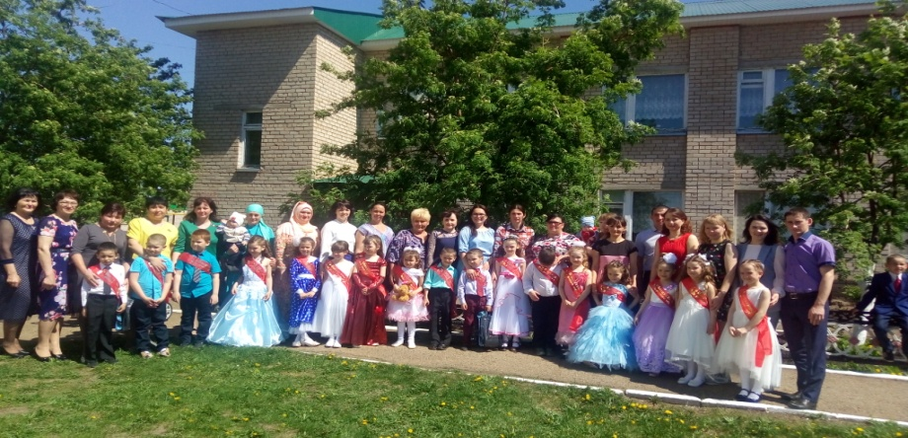

Мәктәпкә әзерлек төркеме балалары белән яңача мониторинг уздырылды. Нәтиҗәләре буенча
белем дәрәҗәләре күрсәткече:

IV югарылыктагы балл (уртача – 3,2 – 4) - 16бала (барлыгы 60.8 балл) – 84 %
III югарылыктагы балл (уртача – 2,5 – 3,19) - 3бала (барлыгы 8.29 балл) – 16%
II югарылыктагы балл (уртача – 2,0 – 2,49) - юк
I югарылыктагы балл ( 2 баллдан түбән) - юк

Гомуми балл - 69.09 балл
1 балага уртача балл- 3.63
өлгереш - 100%
сыйфат – 84%
Яңа Әлем балалар бакчасының 2017 – 2018 уку елында: Физик, социаль – коммуникатив, сөйләм, танып – белү, нәфис – нәфәсәти үсешләр буенча чагыштырма Аналитик справка .
ФИЗИК ҮСЕШ

Уку елы башы Уку елы азагы
Үсеш дәрәҗәләре арта. Бу инде балаларның физик күрсәткечләренең үсүенә бәйле.
Социаль – коммуникатив үсеш

Уку елы башы Уку елы азагы
Сөйләм үсеше

Уку елы башы Уку елы азагы

Балаларның җавапларында , фикерләүләрендә мөстәкыйльлек чагыла. Мәгънәле, аңлаешлы итеп сөйли белергә өйрәнәләр.

Танып – белү үсеше

Уку елы башы Уку елы азагы
Нәфис – нәфәсәти үсеш

Уку елы башы Уку елы азагы

ДИАГНОСТИКА НӘТИҖӘЛӘРЕ БУЕНЧА ГОМУМИ КҮРСӘТКЕЧЛӘР:

Уку елы башы Уку елы азагы

Рус теле буенча күрсәткечләр
Нәтиҗә уку елы уку елы
Күрсәткечләре башы азагы

ТҮБӘН 21.6 % 0 %

УРТАЧА 77.3% 37%

ЮГАРЫ 1.1% 63 %

Уку елы башы Уку елы азагы
Саф татар җирлеге булу сәбәпле, балаларны өйрәтүнең күп өлеше балалар бакчасына туры килә. Гаиләдә рус телендә аралашкан 4 кенә бала бар.
Рус теленә өйрәтү буенча күрсәткечләрнең нәтиҗәсе – җирлегебезнең саф татар булуы, рус телендә аралашу булмау белән дә бәйле. Моның өстендә тәрбиячеләр күп кырлы эш башкаралар.
Нәтиҗәләр:
2017-18 уку елында Тәрбия һәм белем бирү программасы үтәлде. Тәкъдимнәр:
Тәрбиячеләргә УМК материалларын эшчәнлекләрдә һәм режим моментларында тагын да активрак кулланырга, җиһазларның калган өлешләрен ломинировать итеп, тышлап бетерергә.
Материаль-техник база белән тәэмин ителеш.
- Музыка һәм физкультура бүлмәсе;
- Аудио һәм видео җиһазлар;
- Юл йөрү кагыйдәләрен өйрәтү тирәлеге;
- Рус теле, ана теле тирәлекләре;
- Экология тирәлеге;
- Психик киеренкелекне йомшарту тирәлеге;
- Музей;
- Шәфкать туташы бүлмәсе;
- Методик бүлмә;
- 4 төркем һәм 4 йокы бүлмәсе;
- Культура – гигена үстерү бүлмәләре;
- Ашханә;
- 4 уен мәйданчыгы;
- Физкультура мәйданчыгы;
- Яшелчә бакчасы;
- Чәчәклек мәйданчыклары;
- Яшелчә саклау базы;
- Кер юу һәм җылылык бирү бүлмәләре;

2017-2018 уку елында зур ремонт эшләреннән район хакимияте башлыгы Ф.М.Камаев, ООО “Теплосервиз” оешмасы ярдәмендә балалар бакчасының икенче катындагы мәктәпкә әзерлек, зурлар төркемнәрендәге санузелларда ремонт эшләре башкарылды.– (суммасы смета буенча)
– барысы 340.305 (өч йөз кырык мең өч йөз биш ) сумлык эшләр башкарылды.
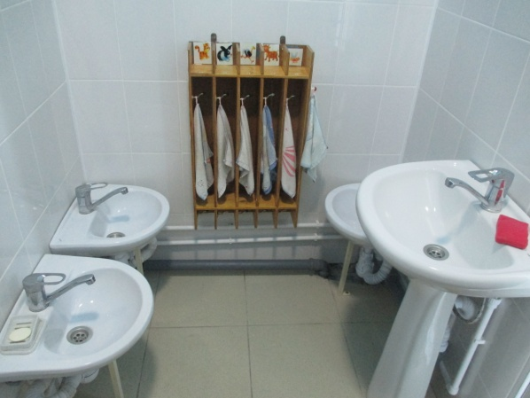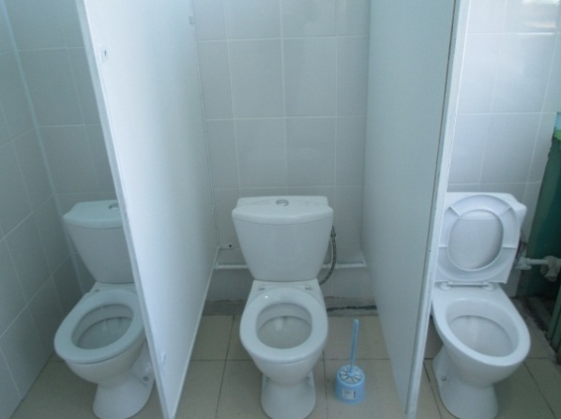

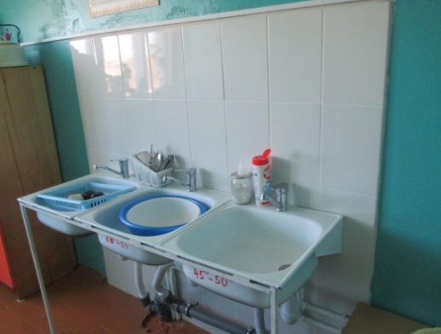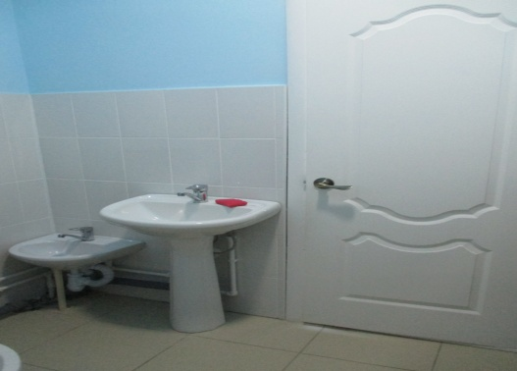

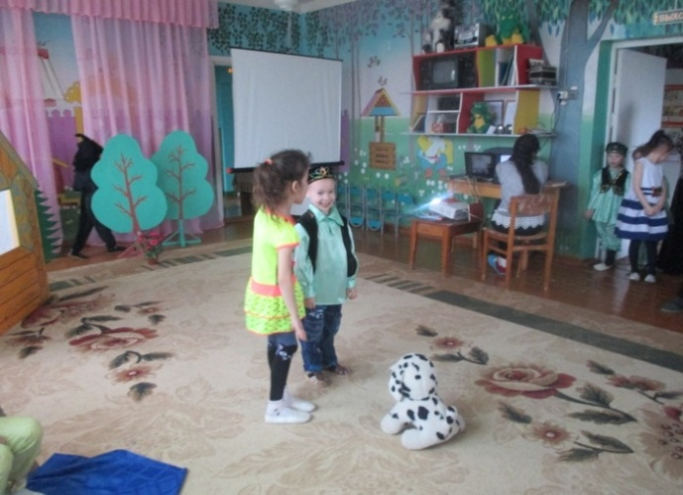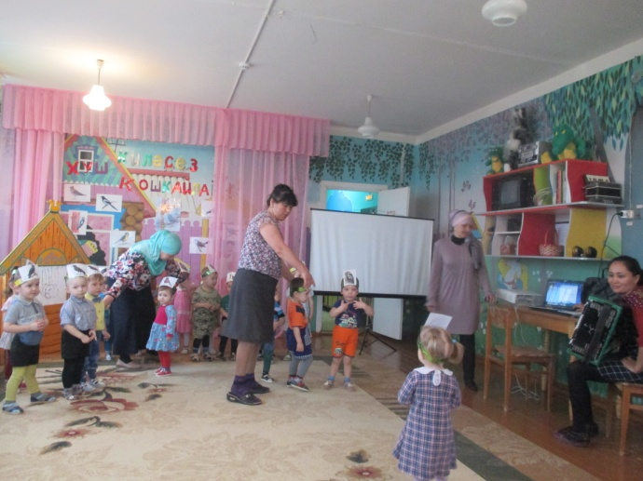

Тәрбиячеләр рус һәм ана теленә өйрәтү тирәлекләрен тулыландырып тордылар, бу эшкә ата-аналарны да тарттылар.

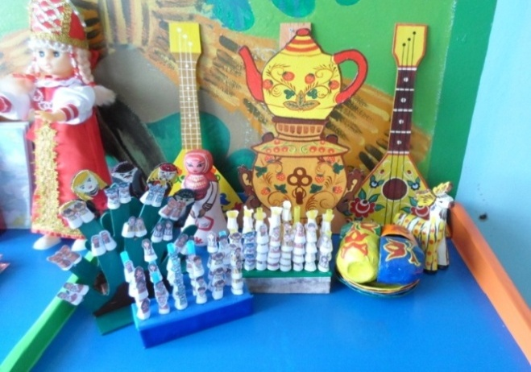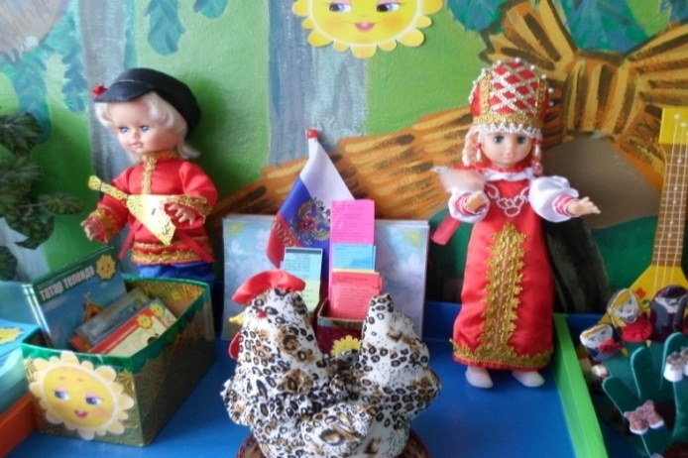

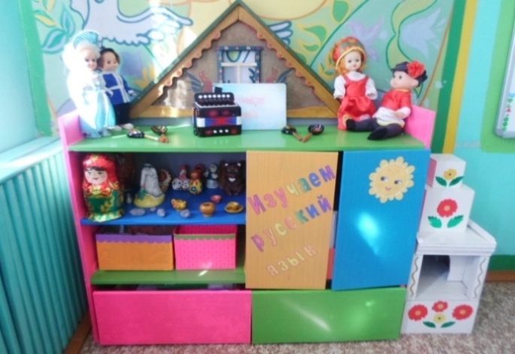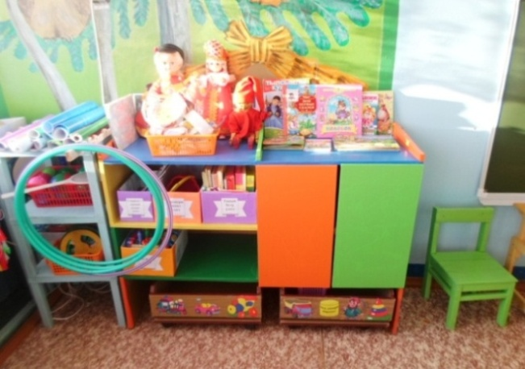

Балалар бакчасында зур гына юл йөрү кагыйдәләренә өйрәтү тирәлеге урын алган. Ул да һәрдаим тулыландырылып тора: зур һәм йомшак материаллардан тегелгән машиналар, юл йөрү билгеләре төшерелгән киемнәр, шәһәр макеты ясалган тирәлекләр, дидактик уеннар, юл билгеләре, методик әсбаплар белән баетыла. Балалар Юл йөрү кагыйдәләренә әлеге тирәлектә өйрәнәләр, эшчәнлекләрнең бер өлеше дә шунда уза. 2017-2018 уку елында педагоглар Султанова Л.Х. һәм Закирова Ф.Ө. республикакүләм смотр-конкурсның район турында катнашып, рәхмәт хаты алуга ирештеләр.Шул ук конкурста катнашып балалар бакчасы 2 урынны яулады кубок һәм грамота белән бүләкләнде.

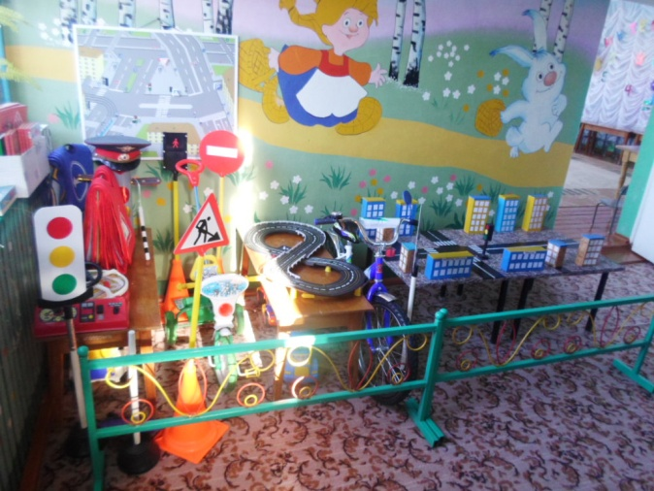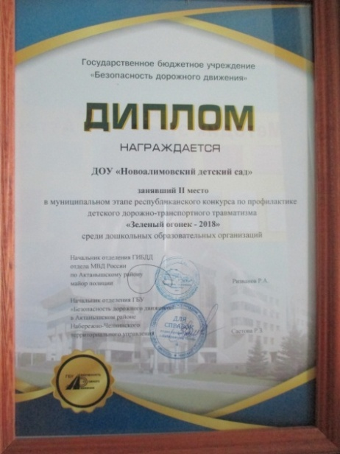

Шулай ук музеебыз да үз урынын үзгәртте. Анда милли гореф –гадәтләребез турында искә төшереп торучы халкыбызның борынгы көнкүреш җиһазлары урын алган. Ата-аналар һәм тәрбиячеләр ярдәме белән баетылып тора.

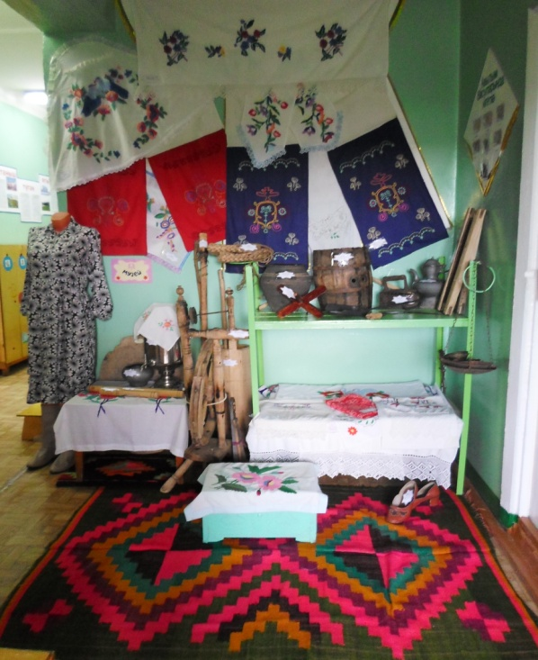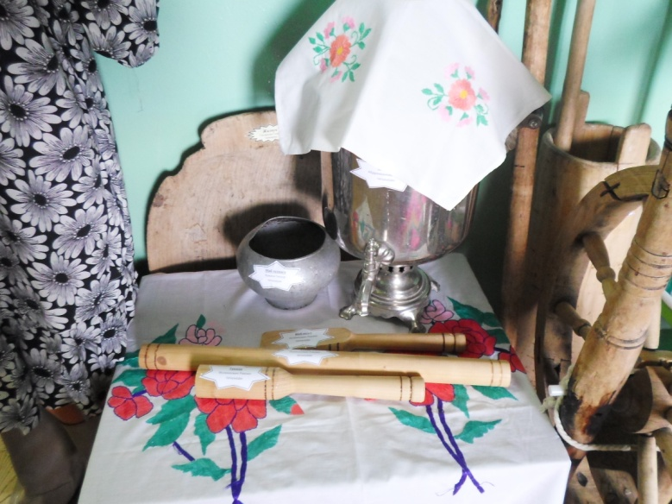

2017 – 2018 уку елы башында бакчабызга ярдәм кулы сузган әти-әниләр бар. Сез аларнының исемнәрен алдагы таблицадан күрерсез.

№ | Әти-әнинең фамилиясе, исеме, отчествосы
1. | Насипов Ильмир Илсур улы
2. | Индаев Наил Камил улы
3. | Миңнегалиев Марат Галинур улы
4. | Зиннуров Айдар
5 | Исламов Марат Мирзаһидан улы
6. | Шәрипов Риназ Каниф улы
7. | Хуҗин Рушан Мәгъфурҗан улы
8. | Корбанов Ильфат Инсаф улы
9. | Вирт Павел
10. | Гыйлфанова Илсөяр
11. | Индаева Лилия Рәхимҗан кызы

Балалар бакчасы ике катлы бинага, авылның урта өлешендә, мәктәп һәм административ биналарга якын урнашкан. Газ белән, үзенең котельнаясы аша җылытыла; су кергән һәм канализация үткәрелгән. Балалар бакчасы интеренет челтәренә тоташтырылган, үзенең сайты бар, ул ел әйләнәсенә яңартылып, тулыландырылып торыла.Төрле эшчәнлекләрне уздыру өчен тиешле теле-, аудио-, видеоаппаратуралар бар.
Кухня, прачка, склад аерым бинада урнашкан. Балалар бакчасы тимер һәм өлешчә агач койма белән уратып алынган. Балалар бакчасының 2 зданиесе дә пожар куркынычсызлыгы сигнализациясе белән тәэмин ителгән, үз каравылчысы да бар.

Балаларга уйнар өчен һәр төркемгә уен участоклары, спорт мәйданчыгы аерым җиһазландырылган. Балаларны азык белән тәэмин итәр өчен җитәрлек күләмдә поставщиклар белән контрактлар төзелеп, сыйфатлы продукция китерелә,шулай ук балалар бакчасы участогында яшелчә һәм җиләк – җимеш үстерелә, тәҗрибә участоклары да булдырылган. Анда балалар үсемлекләр утыртып, үзләре тәрбияләп үстерәләр.

Балаларга белем һәм тәрбия бирү өчен төркем һәм йокы бүлмәләрендә аларның яшь һәм шәхси үзенчәлекләрен искә алып мәгариф һәм фән министрлыгы тарафыннан 16 штук 3 яруслы кровать, 25 штук 2 урынлык өстәл, 50 урындык, 54 УМК җиһазлары ( алар эчендә 3 ноутбук – һәр төркемдә берәү) урнаштырылган.
Рус теле, грамотага өйрәтү эшчәнлекләре өчен ата-аналар ярдәме белән һәр балага эш дәфтәрләре китертелде. Алар белән ел дәвамында эшчәнлекләр алып барылды, ачык ишекләр вакытында әлеге эшләр яктыртылды. Төрле юнәлешләрдә уен эшчәнлеген оештыру өчен уен почмаклары җиһазландырылган, шөгылләрне күп төрле алымнар кулланып үткәрерлек итеп кирәкле материаллар тупланган, һәр төркем бүлмәсе дә тулыландырылды, баетылды.
2018 елның 30 март көнендә Яңа Әлем балалар бакчасында «Балаларның сөйләм телен үстерүдә театр эшчәнлегенең роле” темасына Актаныш муниципаль районы тәрбиячеләр киңәшмәсе булып узды. Анда барлыгы 45 тәрбияче, район мәгариф оешмасыннан мәктәпкәчә тәрбия бүлегенең баш белгече Хисматуллина Л.Ф. һәм 6 балалар бакчасы методистлары ,мәктәбебезнең башлангыч сыйныф укытучысы Сарварова Фирая Мөбәрәк кызы катнашты. Киңәшмәдә Яңа Әлем балалар бакчасында балаларны рус теленә өйрәтү эшчәнлегенең ни дәрәҗәдә оештырылуын ачыклау, кирәкле методик ярдәмне күрсәтү, бакчада рус һәм ана теле белем бирү эшчәнлекләрен оештыру өчен федераль дәүләт белем бирү стандартлары буенча шартлар тудырылуны карау, әлеге эшчәнлек буенча эш оештыру буенча тәҗрибә уртаклашу кебек мәсьәләләр каралды. Киңәшмә өчен педагог Л.В.Мирзасалихова “Балалар бакчасында балаларның сөйләм телен үстерүдә театр эшчәнлегенең роле ” темасына презентация белән чыгыш әзерләде; зурлар төркеме балалары белән 1 квалификацион категорияле тәрбияче Ф.Ө.Закирова “Колобок на новый лад” темасына рус телендә курчак театры, уртанчылар төремендә Максутова Л.Р.”Курочка ряба” сәхнәләштерелгән ата-аналар белән әкият ,мәктәпкә әзерлек төркеме балалары белән Әгъләмова Ф.Н.”Теремок на новый лад” театральләшкән тамаша күрсәттеләр.
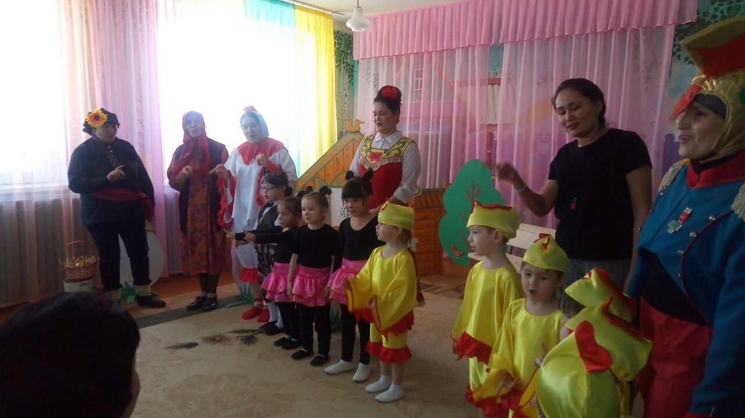

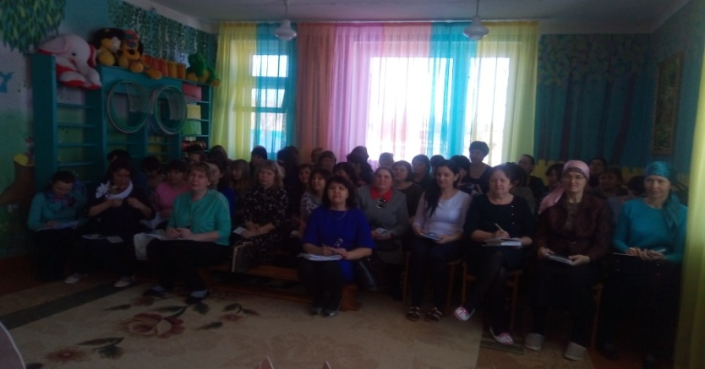

Шулай ук Республикакүләм һәр елда үткәрелеп килгән “Тәрбияче – 2018” конкурсында да актив катнаштык – педагог Идрисова А.Н. № 6 балалар бакчасында мәктәпкә әзерлек төркеме балалары белән “«Сабын-безнең дустыбыз»” исемле ачык белем бирү эшчәнлеге күрсәтте һәм район күләмендә I урынны яулады, Минзәлә шәһәренең 11 нче балалар бакчасындагы зона турында катнашып уңышлы чыгыш ясады..
Әлеге конкурстан күренешләр:
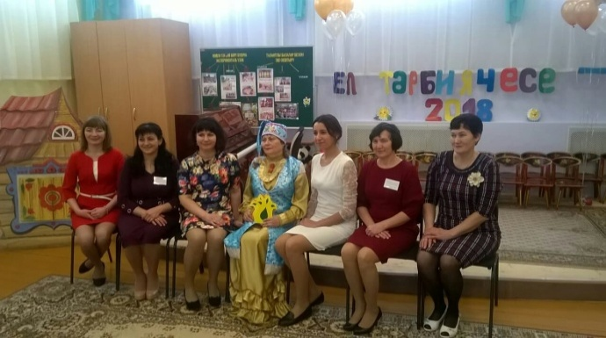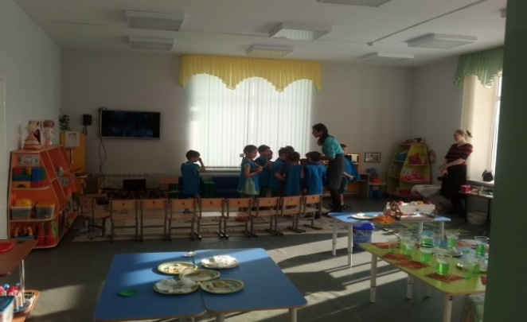

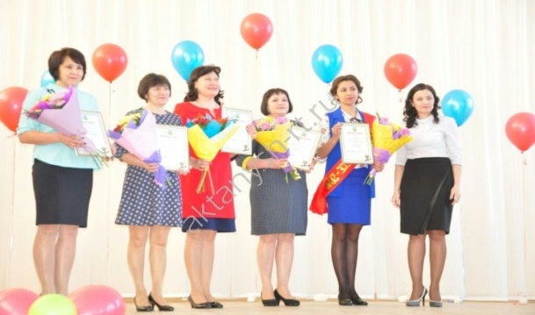

Һәр төркем бүлмәсендә магнитофон, ноутбук, методик бүлмәдә компьютер, музыка залында телевизор, мини кинотеатр, музыкаль үзәк, проректор, микрофоннар булдырылган. Балалар белем һәм тәрбия бирү эшендә бу җиһазлар уңышлы кулланыла.
Юл йөрү, рус һәм ана теленә өйрәтү тирәлекләрендә, эстетик зәвык тәрбияләү урыннарында тиешле белем – тәрбия алу өчен мөмкинлекләр булдырылган: күрсәтмәлелек, зур күләмле уенчыклар, дидактик уеннар, схемалар, җиһазлар, юл билгеләрен өйрәтү өчен треножорлар, магнитлы билгеләр, транспортлар, велосипедлар, хәрәкәтне үстерү өчен макет өстәл, курчаклар, альбомнар, ширмалар һ.б. булдырылган.
Бигрәк тә юл кагыйдәләренә өйрәтү буенча балаларга күп игътибар бирелә. Юл йөрү почмагында һәм участокта балаларны дөрес йөрергә өйрәтүдән тыш,ата-аналарга һәм ЮХИДИ хезмәткәрләренә ачык чаралар еш үткәрелеп,балаларның белемнәре тагын да ныгытылып тора. Бу елдагы уку елында да 22 нче гыйнвар көнне ЮХИДИ хезмәткәрләре һәм телевидение катнашында әти-әниләр өчен “Сез юл йөрү кагыйдәләрен беләсезме?”(мәктәпкә әзерлек төркеме балалары белән),”Бүре,кәҗә бәтиләре һәм юл билгеләре”(зурлар төркеме балалары белән театр эшчәнлеге ,апрель аенда “Юл билгеләре иленә сәяхәт” исемле чаралар уздырылды. Балалар һәм әти әниләр өчен үткәрелгән әлеге чарада балалар юлда йөрү кагыйдәләренә багышланган белемнәрен, әти-әниләр исә үз осталыкларын күрсәттеләр.
Экология зонасына ата – аналар ярдәмендә кечкенә коймалар белән әйләндереп алып чишмә, күл бар, программа буенча гөлләр үстерелә, “Дару үләннәре”, “ Безнең басуларда игелә” стендлары куелган.
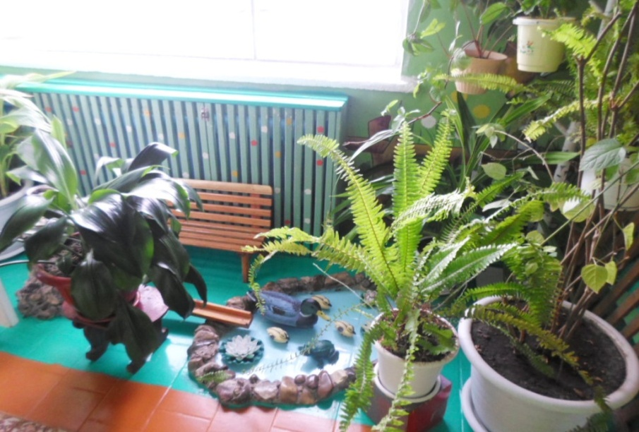

Психик киренкелекне йомшарту урыныда зур фонтан янында. балаларга киренкелекне чыгару өчен челтерәп аккан чишмә тавышын тыңлап утырырга мөмкинлекләр бирелә.
Ел дәвамында балалар һәм педагоглар өчен бик күп кенә конкурс, чаралар уздырылды. Аларда безнең балалар бакчасы даими катнашып килде. Әлеге нәтиҗәләр таблицада күренә.

№ п/п | Конкурсның исеме | Нинди конкурс, кайда үткәрелде | Конкурста катнашучы | Балалар конкурсында оештыручы педагоглар | Нәтиҗәсе
1 | «Чәчәклектән панно” | Районкүләм | Балалар бакчасы коллективы | - | катнашу
2 | “Чәчәк үстерү” | Районкүләм | Балалар бакчасы коллективы | - | 3 урын, рәхмәт хаты, бүләк
3 | “Мәктәптән тыш эшчәнлек” | Районкүләм | Педколлектив | - | Стенд һәм выставка белән катнашу
4 | Уку елына әзерлек конкурсы | Районкүләм | Балалар бакчасы коллективы | - | катнашу
5. | “Лучшая авторская дидактическая игра в ДОУ” | Районкүләм | Педколлектив | Закирова Ф.Ө. | 3 место.Грамота МКУ
6. | “Все краски жизни для тебя”в номинации «Бумажная пластика» | Районкүләм | Максутова Л.Р. | Миңнегалиева Рәйлә | 2 место
7. | “Буду бдительным на льду” | Районкүләм | Султанова Л.Х.  Әгъләмова Ф.Н. | Газизова Ралина | Диплом
8. | “Сәяр”театр фестивале | Республикакүләм | педколлектив |  | Диплом.лауреат
9. | Мәгариф оешмалары арасында “Кышкы Спартакиада” | Районкүләм | Балалар бакчасы коллективы |  | 3 урын.грамота  (аркан тарту буенча)
10. | “Лыжня России-2018» | Районкүләм | Ильясова Рәмилә  Мансурова Ландыш |  | катнашу
11. | «Йолдызлык-2018» | Районкүләм | Балалар бакчалары арасында |  | Диплом, 3 урын  2000 (ике мең ) сумлык сертификат
12. | «Йолдызлык-2018» | Районкүләм | “Вокал-соло» номинациясендә  Насипова Илина | Закирова Ф.У.  Нуриманова И.Ф.  Мирзиева А.Ф. | Диплом, катнашу
13. | «Йолдызлык-2018» | Районкүләм | “Вокал-соло» номинациясендә  Муллахметова Нурсилә | Султанова Л.Х.  Әгъләмова Ф.Н.  Мирзиева А.Ф. | Диплом, катнашу
14 | «Йолдызлык-2018» | Районкүләм | “Хореаграфия- эстрада биюләре» номинациясендә “Песиләр” биюе | Султанова Л.Х.  Әгъләмова Ф.Н.  Мирзиева А.Ф. | Диплом, 2 дәрәҗә лауреат
15 | «Йолдызлык-2018» | Районкүләм | “Хореаграфия- эстрада биюләре» номинациясендә  “Ангел” | Султанова Л.Х.  Әгъләмова Ф.Н.  Мирзиева А.Ф. | Диплом, 3 дәрәҗә лауреат
16 | «Йолдызлык-2018» | Районкүләм | «Конферанс» номинациясе  Хаҗиева алия  Хуҗин Мансур | Султанова Л.Х.  Әгъләмова Ф.Н. | Диплом, катнашу
17 | «Йолдызлык-2018» | Районкүләм | «Конферанс» номинациясе  Мөхәмәдиев Әмир  Аглетдинова Лиана | Закирова Ф.У.,  Нуриманова И.Ф.  Мирзиева А.Ф. | Диплом, катнашу
18. | «Лучший мастер - класс педагога ДОУ»  “ Эбру- рисование на воде” | Районкүләм |  | Султанова Л.Х. | 3 место ,грамота
19. | Зимняя спартакиада трудящихся сельских поселений района.посвященной 100- летию образования Советской Армии | Районкүләм |  | Вирт Гөлнур | Диплом,катнашу
20. | “Дорога безопасности”иҗади эшләр конкурсында “Настольная игра по ПДД” | Районкүләм | Султанова Л.Х.  Әгъләмова Ф.Н. | Мәктәпкә әзерлек төркеме балаларының коллектив эше | 1 урын,диплом
21. | “Новые подходы к организации мини-музеев” | Республика семинар практикумы | педколлектив |  | Диплом 1 дәрәҗә
22. | “Мәрҗәни эзләре буйлап”әдәби викторина | Районкүләм | Максутова Л.Р. |  | Рәхмәт хаты
 | “Мәрҗәни эзләре буйлап”әдәби викторина | Районкүләм | Мирзасалихова Л.В. |  | Рәхмәт хаты
23. | Бөек шагыйре Габдулла Тукайның туган көненә багышланган "Без-Туган тел"дән туганнар,без-Тукай оныклары!" шигырь бәйрәме | Республика семинар практикумы | педколлектив |  | Рәхмәт хаты
24. | Эльвира Мутавалова исемендәге моң кайтавазы “нәфис сүз бәйгесе | Районкүләм | Максутова Л.Р. | Хуҗина Ралина | Диплом катнашу
25. | Эльвира Мутавалова исемендәге моң кайтавазы “нәфис сүз бәйгесе | Районкүләм | Максутова Л.Р. | Индаева Ясминә | Диплом катнашу
26. | Эльвира Мутавалова исемендәге моң кайтавазы “нәфис сүз бәйгесе | Районкүләм | Султанова Л.Х.  Әгъләмова Ф.Н. | Сарварова Асыъяр | Диплом катнашу
27. | Эльвира Мутавалова исемендәге моң кайтавазы “нәфис сүз бәйгесе | Районкүләм | Султанова Л.Х.  Әгъләмова Ф.Н. | Исламова Камилә | Диплом катнашу
28. | Эльвира Мутавалова исемендәге моң кайтавазы “нәфис сүз бәйгесе | Районкүләм | Султанова Л.Х.  Әгъләмова Ф.Н. | Нуриманова Дилия | Диплом катнашу
29. | Эльвира Мутавалова исемендәге моң кайтавазы “нәфис сүз бәйгесе | Районкүләм | Султанова Л.Х.  Әгъләмова Ф.Н. | Муллахметова Нурсилә | Диплом катнашу
30. | Эльвира Мутавалова исемендәге моң кайтавазы “нәфис сүз бәйгесе | Районкүләм | Султанова Л.Х.  Әгъләмова Ф.Н. | Нуриманова Дилия | Диплом катнашу
31. | Эльвира Мутавалова исемендәге моң кайтавазы “нәфис сүз бәйгесе | Районкүләм | Закирова Ф.Ө.  Нуриманова И.Ф. | Мирзасалихов Гомәр | Диплом катнашу
32. | Эльвира Мутавалова исемендәге моң кайтавазы “нәфис сүз бәйгесе | Районкүләм | Закирова Ф.Ө.  Нуриманова И.Ф. | Насипова Илина | Диплом катнашу
33. | Эльвира Мутавалова исемендәге моң кайтавазы “нәфис сүз бәйгесе | Районкүләм | Закирова Ф.Ө.  Нуриманова И.Ф. | Аглетдинова Лиана | Диплом катнашу
34. | Эльвира Мутавалова исемендәге моң кайтавазы “нәфис сүз бәйгесе | Районкүләм | Нуриманова И.Ф. | - | Диплом катнашу
35. | «Воспитатель года-2018» | Республикакүләм конкурсның район туры | Идрисова А.Н. | - | 1 урын.
36. | “Зелёный огонёк” | Республикакүләм конкурсның район туры | Султанова Л.Х., Закирова Ф.Ө. | - | катнашу
37. | “Зелёный огонёк” | Республикакүләм конкурсның район туры | балалар бакчасы |  | 2 урын

Бакчада ел дәвамында түбәндәге түгәрәкләр эшләп килде:
1. “Тамчыкай” – җитәкчеләре Әгъләмова Ф.Н.,Султанова Л.Х.
2. “Әкият” театр түгәрәге– җитәкчесе Ф.Ө.Закирова
3. “Математика иленә сәяхәт” – җитәкчесе Л.Р.Максутова

Тәрбиячеләр түгәрәкне перспектив план нигезендә үткәрделәр. Түгәрәкләргә балалар теләп катнаштылар , өйрәнелгәннәр ата-аналарга, бакчаның бүтән төркем балаларына тәкъдим ителде.
Бакчада сәләтле балалар белән эш оештырылды: балалар белән түгәрәк эшләре, театр куюлар оештырылды, рәсем , шигырь һ.б конкурсларга әзерлек эшләре алып барылды.
“Йолдызлык – 2018” конкурсында бакча балалары бик актив катнаштылар: авыл мәдәният йортында барлыгы 40 бала, район мәдәният йортында йомгаклау концертында 11 бала чыгыш ясады. Нәтиҗәләр: бию коллективлары арасында эстрада биюләрендә2 һәм 3 дәрәҗә диплом һәм бүләк белән, авыл балалар бакчалары арасында гомуми 3 урын һәм 2000 сумлык сертификат бүләк белән бүләкләнделәр. Болар барысы да тәрбияче Закирова Ф.Ө.;Нуриманова И.Ф.; Султанова Л.Х.,Әгъләмова Ф.Н. кече тәрбиячеләр Фатихова Г.М., Габидуллина Җ.Ф. һәм музыка җитәкчесе Мирзиева Айзәрә, ата-аналарның тырыш хезмәт нәтиҗәсе.

Шулай ук ел башында мәктәп белән элемтә планы төзелеп, мәктәп директоры тарафыннан расланып, ел дәвамында элемтә алып барылды:
-1 сентябрь – Белем бәйрәме;
-Яңа ел бәйрәмнәрен карау;
-Башлангыч класс укытучысы белән әңгәмәләр;
-Мәктәпкә экскурсия;
-Әлифба бәйрәмендә катнашу;
-“Бөек Җиңүгә 73 ел”;
-“Соңгы кыңгырау”, “Сау бул, бакча!” Чыгарылыш бәйрәмнәрендә катнашу.

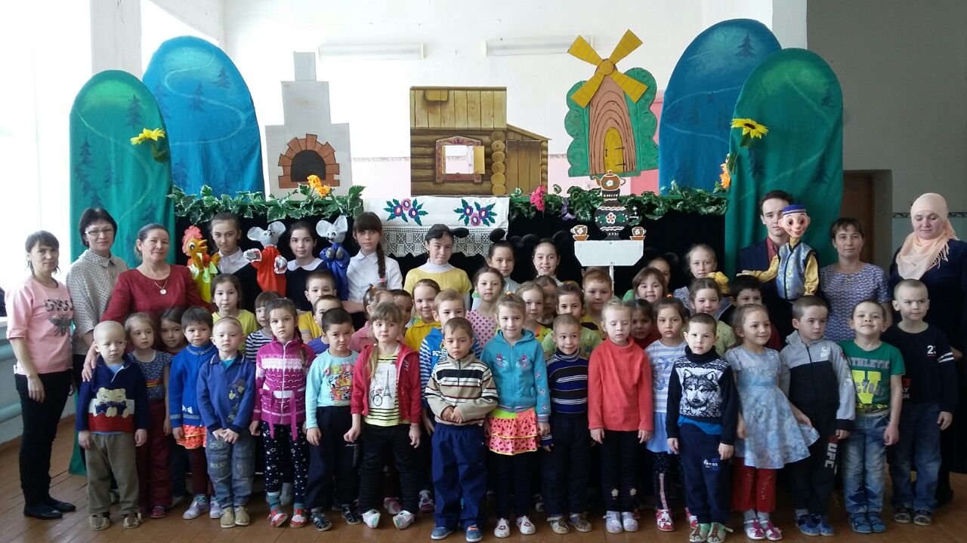

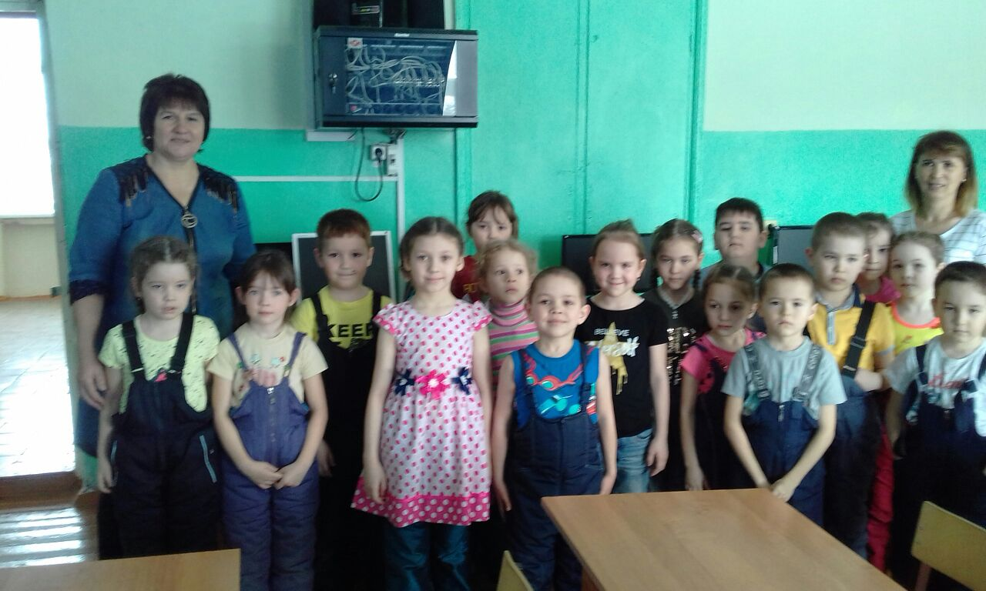
Сәрвәрова Фирая Мөбәрәк кызының сыйныф бүлмәсендә балалар белән очрашуда булдык һәм балалар белән әңгәмәдә катнаштык, алга таба эшнең нинди алымнарын кулланганда белем һәм тәрбия бирү эшенең нәтиҗәле булачагын күзалладык. Баян түгәрәгенә йөрүче балалар түгәрәк җитәкчесе Флүн абыйлары белән балалар бакчасына кереп баянга өйрәнү серләре белән таныштырдылар. Балалар белән белем көненнән башланып киткән бәйләнеш ел дәвамында сузылды: мәктәпнең китапханәсенә, ашханәгә, музыкаль залларга экскурсияләргә бардылар, башлангыч класс балалары театры күрсәттеләр. Мәктәп белән бакча арасында тыгыз элемтә булдыру – балаларга белем һәм тәрбия бирүдәге туган авырлыкларны җиңел чишәргә ярдәм итә.
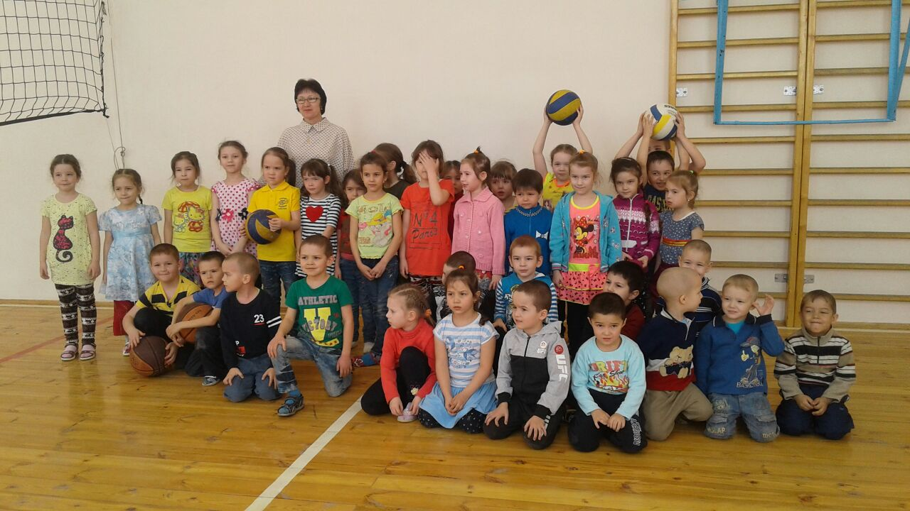

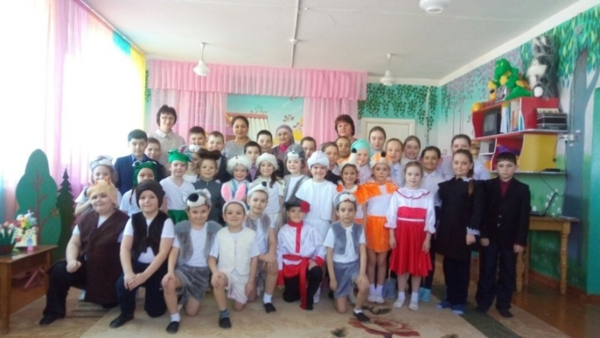

Балалары бакчада тәрбияләнүче гаиләләрнең - 21 гаилә күп балалы гаилә, тулы булмаган гаилә - 4, әтидән аерым яшиләр, ярты ятим – 2; әниләре тәрбияли.
25 бала ата-аналар түләвенең 50% файдалана. Бакча хезмәткәрләре ата-аналар белән һәрвакыт элемтәдә тора. Ел дәвамында 2 гомуми, 16 группа җыелышлары уздырдык. Һәрдаим бәйрәмнәргә чакырып, бергәләп бәйрәмнәр, ачык ишекләр көннәре үткәрдек. Ата-аналар өчен «Сабыйга», «Сәламәтлек», «Бездә бәйрәм», “И, гүзәл туган ягым” стендлары ел дәвамында яңартылып торылды. «Юлда йөри беләбезме?», “ФГОС – балалар бакчасында”, “УМК кулланылышы” темаларына, “Тиздән – мәктәпкә!”, “Тукай безнең йөрәкләрдә”, “Бөек Җиңүгә 73 ел!” темаларына папка ширмалар, стендлар ясадык. Әңгәмә, консультацияләр үткәрдек.
Май аенда мәктәпкә әзерлек төркеме балаларының ата-аналары белән йомгаклау җыелышы үткәрелде, балаларның тест нәтиҗәләре , характеристика белән таныштырдык, киңәшләр бирдек.
Ел дәвамында бакчада эшчәнлек яңа ФГОС таләпләренә нигезләнеп төзелгән еллык план нигезендә алып барылды, программа буенча һәм үзебезнең бакчаның традициясе нигезендә төрле бәйрәмнәр, шигырь, җыр, спорт конкурслары уздырып килдек. “Белем көне“,“Өлкәннәр көне”, “Сөмбелә”, “Аналар көне “, “Яңа ел”, авыл халкы өчен клубта “Авыл көне”бәйрәме , “ Кышкы спорт бәйрәме-Олимпиада”, “Әтиләр бәйрәме”.”Гаилә бәйрәме”, “8март - әниләр бәйрәме”, “И туган тел- бөек тел”-Г.Тукай кичәсе,”Кошлар көне”, “Карга боткасы”, “73 ел-Җиңү”- Җиңү бәйрәме, “Саубул бакча” мәктәпкә озату бәйрәме, 1июнь балаларны яклау көненә “ Бәхетле балачак- спорт бәйрәме”, “Сабантуй” бәйрәмнәрен раслатылган, һәр балага бәйрәм хисе тудырырлык, үзе теләп катнашырлык, программалар белән, балаларның сәләтләрен ачу , аны үстерү максатын тормышка ашыру өчен эшләдек.
Ата-аналар өчен түбәндәге чыгышлар тэкъдим ителде:
- “ 6-7 яшьлек балаларның үсеш үзенчәлеге”
-“Балаларда аваз культурасын тәрбияләүдә укыту-методик комплекты куллану”
- “Балаларда хезмәт сөючәнлек тәрбияләү”
-“Бармак уеннары”
-“Балалар бакчасында адаптация чоры”
-“Минем гаиләм-аннан кыйммәтлерәк нәрсә бар?”
-“Өйдә бала белән ничек шөгыльләнергә?”
-“Сенсор тәрбия нәрсә ул һәм аның үсеше ни өчен шулай әһәмиятле?”
Ата-аналар белән ел дәвамында төрле чаралар үткәрелде:
«Безнең эшләр» – әти-әниләр белән кул эшләре
«Көзге бәйрәм» - бәйрәменә күргәзмә оештыру
«Исәнме, чыршы!» – бәйрәмгә бүлмәләрне бизәү, маскалар әзерләү.
«Әти белән көчле мин» – рәсем күргәзмәсе
«Әниләр алтын кебекләр» Балалар рәсемнәре күргәзмәсе
«Без сугыш теләмибез!» Балалар һәм әти-әниләр белән Бөек Җиңүнең 73 еллыгына рәсем конкурсы үткәрү.

Алдагы күренешләр ел дәвамында узган бәйрәмнәрдән:
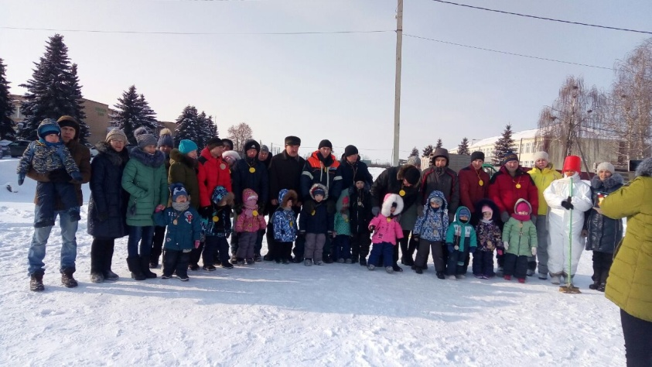

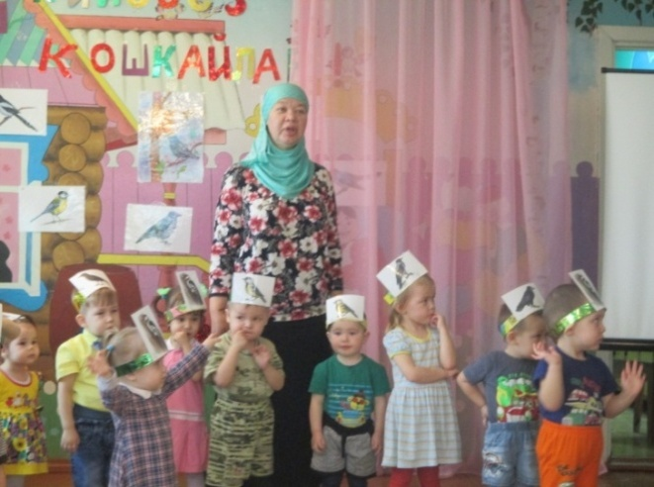

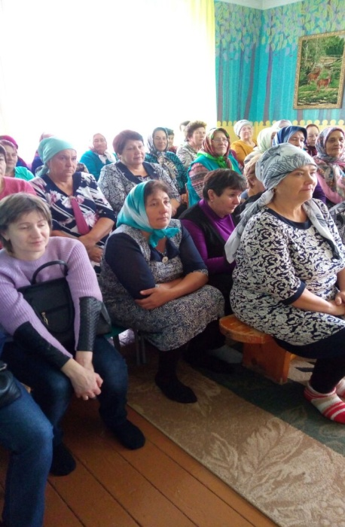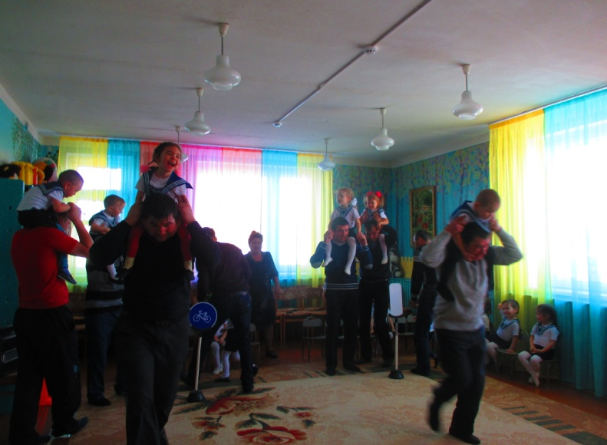

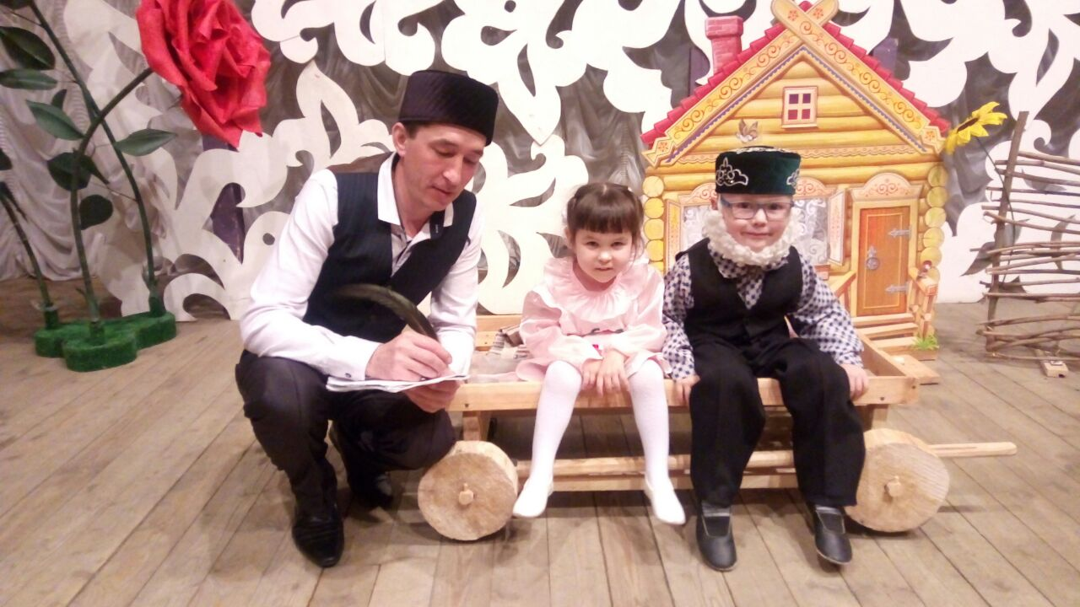

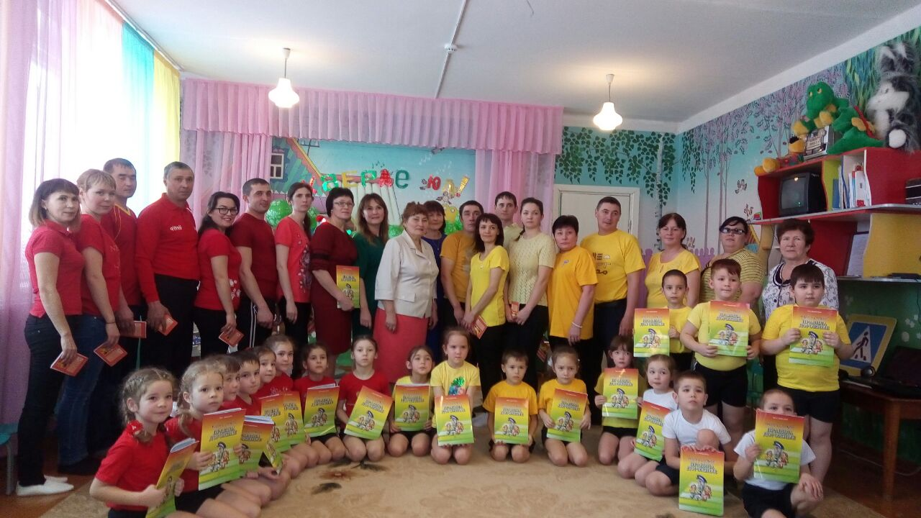

Ел дәвамында балалар белән авыл мәдәният йортында үткән “Хуш киләсең, Яңа ел”, “Өлкәннәр көне”, “8 март”, “Йолдыздык – 2018” кичәләрендә катнаштык. Район мәдәният йортында 2 тапкыр “Йолдызлык-2018” бәйгесендә катнаштык. Район радио-телевидениесы аша “Балаларны юл йөрү кагыйдәләренә өйрәтү”,район тәрбиячеләренең методик берләшмәсе киңәшмәсендәге чыгышлар күрсәтелде, справкалар алып теркәлде. Авыл музеена, кибет, библиотека, мәктәп, пункт, урманнарга экскурсияләр оештырылды. Мондый урыннарда балалар бик теләп катнаша.
Бөек җиңүнең 73 еллыгына багышлап авылыбызның бердәнбер ветераны Мирзаян ага Фахертдинов белән балалар аның өендә кунакта очраштылар, ачы сугыш һәм бөек җиңү турында сугыш ветераныннан мәгълумат алдылар; 8 май көнне авылдагы һәйкәл каршында чыгыш ясадык.
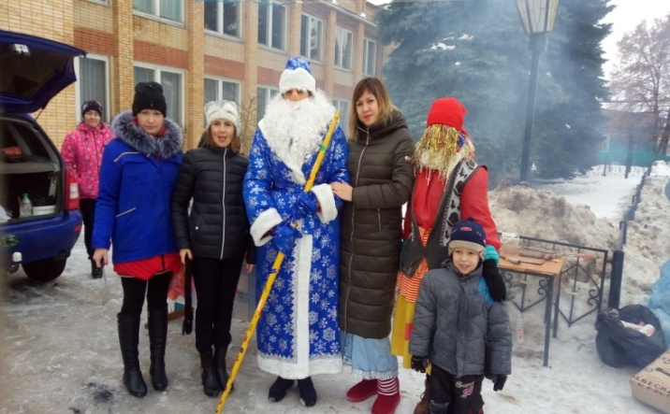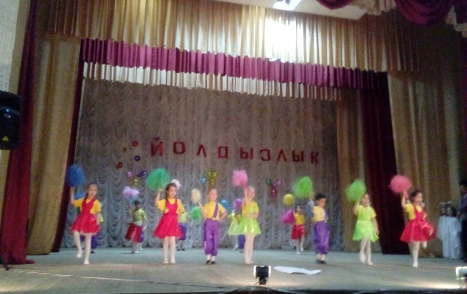
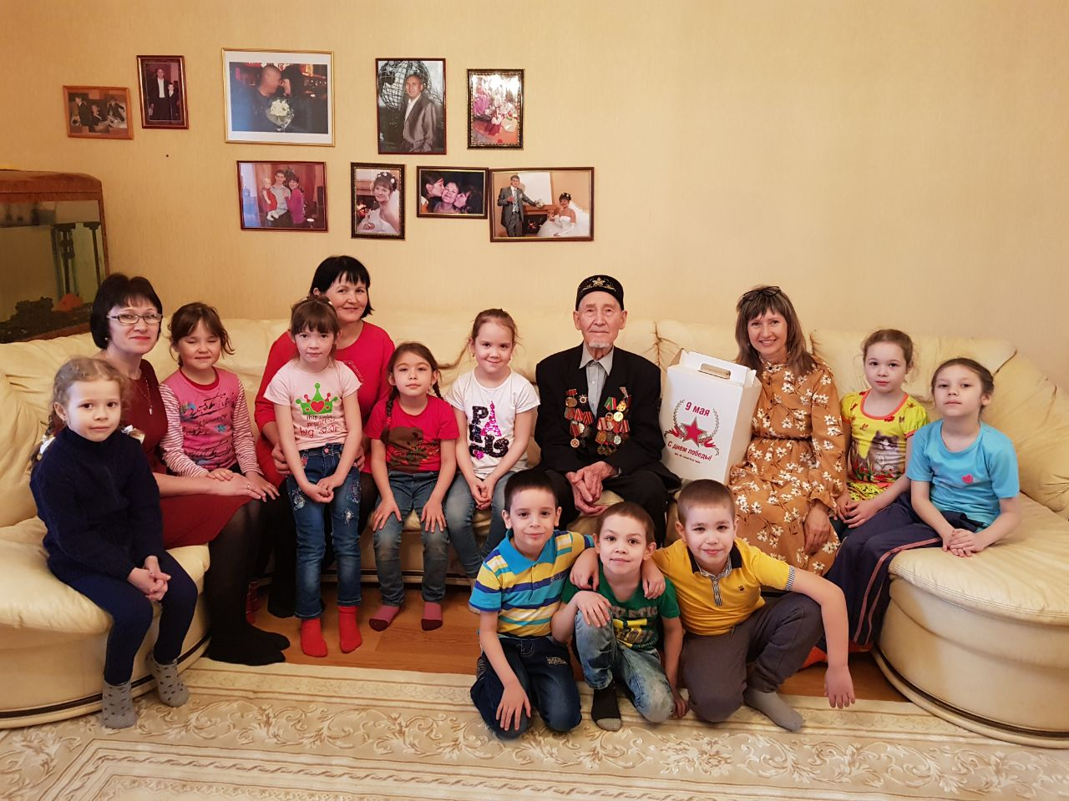

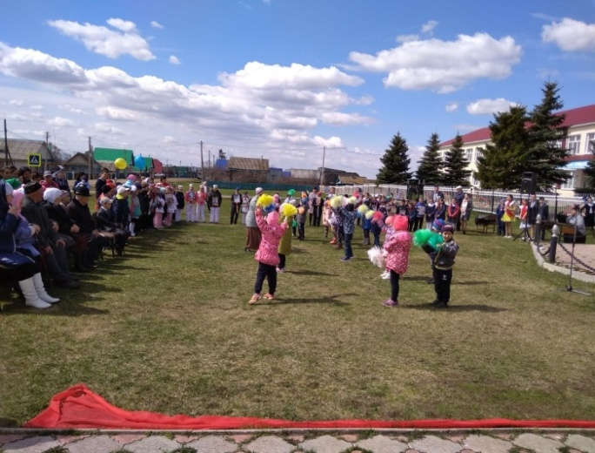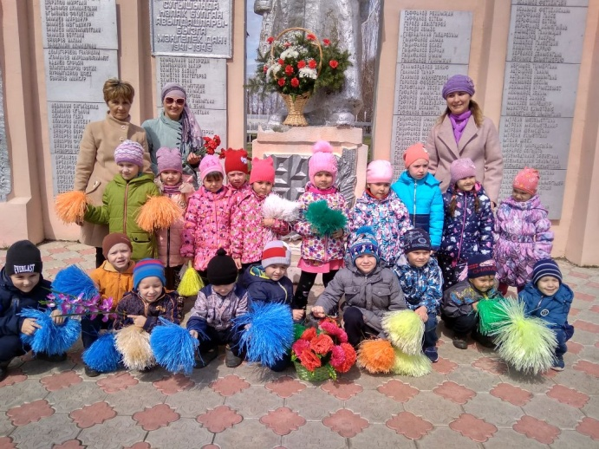

Хәзерге көндә балалар бакчасы чыгарылыш кичәсенә, сабантуй һәм 1 июнь – балаларны яклау көнен уздырырга әзерләнә. Киләчәктә дә балаларга белем һәм тәрбия бирүне сыйфатлы итеп башкарырга кирәк дигән теләктә калабыз.
Тәрбиячеләребез Infourok.ru сайтында үзләренең методик эшкәртмәләрен урнаштыралар: Мирзасалихова Л.В.“Балаларның сөйләм телен үстерүдә театр эшчәнлегенең роле”, Беренче кечкенәләр төркемендә “Карга боткасы”бәйрәме, “Кыш бабай,кил безгә!”, “Ата-аналар белән эш планы”;Әгъләмова Ф.Н. “Ямьле яз килде” бәйрәме (икенче кечкенәләр төркемендә сөйләм үстерү эшчәнлеге) “8 март” бәйрәме (уртанчылар, икенче кечкенәләр төркеме), “Булыйм дисәң исән – имин, өйрән юл кагыйдәсен!...” (юл йөрү кагыйдәсен өйрәнү буенча әтиләр белән бәйге), “Балалар бакчасында икетеллелекнең торышы”;Максутова Л.Р. “Юл йөрү билгеләре иленә сәяхәт”(уртанчылар төркемендә шөгыль)

Педагогик киңәшмәдә Әгъләмова Ф.Н.“Балалар бакчасында икетеллелекнең торышы”,Максутова Л.Р. “Ике дәүләт теленә өйрәтү буенча заманча эффектив белем технологиясе буларак УМК материаллары белән таныштыру”
Һәр төркемдә йомгаклау белем бирү эшчәнлекләре каралды:
-Беренче кечкенәләр төркемендә сөйләм телен үстерү буенча йомгаклау эшчәнлеге.Тема:”Уенчыклар”
-Беренче кечкенәләр төркемендә йомгаклау эшчәнлегеТема: “Йорт хайваннары”, “Тиктормас йомры икмәк”
2 кечкенәләр төркемендә “Яз килә”, “Чеби бездә кунакта”
Уртанчылар төркемендә математика буенча йомгаклау эшчәнлеге. Тема: “Әкиятләр иленә сәяхәт”,«Буратино у нас в гостях», сөйләм телен үстерү буенча йомгаклау шөгыле. Тема: “Яз һәм аның билгеләре”
-Зурлар төркемендә нәфис-нәфасәти эшчәнлек”Кызыл канәфер”, сөйләм үсеше буенча”Кояш нурлары артыннан сәяхәт”
Мәктәпкә әзерлек төркемендә
“Мәктәпкә илтә юллар”
«Путешествие в город Казань»
“Математика иленә сәяхәт”.

2018-2019 уку елына бурычлар:
1.Мәктәпкәчә белем бирү эшендә федераль дәүләт белем бирү стандартларына нигезләнеп, педагогик хезмәткәрләрнең профессиональ осталыкларын үстерергә.
2.Мәктәпкәчә тәрбия һәм белем бирүне Федераль дәүләт белем бирү стандартына туры китереп эшләү, һәр баланың интеллектуаль үсешенә ирешү, балаларның иҗади сәләтләрен үстерү өчен шартлар тудыру.
3.“Татарстан Республикасы халыклары телләре” турындагы законны тормышка ашыруда яңа алымнарны кулланырга һәм укыту-методик комплекты аша балаларның сөйләмен сыйфатлы камиллләштерүне дәвам итәргә;
4.Иҗтимагый тормыш шартларында бала шәхесен җәмгыятькә яраклы итеп үстерергә һәм өстәмә белем бирүнең сыйфатын яхшыртырга ;
5. Балалар бакчасы һәм гаилә арасындагы элемтәне халык педагогикасына, алдынгы гаилә тәҗрибәсенә таянып ныгытырга, милли рухта мәхәббәт тәрбияләүгә юнәлтергә.

